夏季学期实践课程
指导记录、结课考试评议表

课程名称： 应用项目实践
姓名： 余逸阳
班级： 24数字媒体技术3班
学号： 202411023055
指导教师： 杨丽芳
日期： 2026年 7月 13日- 2026年 7月18日

信息与通信工程学院

- 实践课程指导记录

- 实践内容：

实践名称：树上 DP 训练

学时安排：8 学时

实践目标：理解树形动态规划中父子节点之间的依赖关系，能够根据题意设计子树状态，掌握后序遍历、子树合并和换根的基本写法，并能独立调试常见边界问题。

实践要求：先独立完成基础树形 DP 例题，再选择树上背包或换根 DP 进行练习。解题时写清状态含义、转移来源和遍历顺序，并用小规模数据检查叶子节点、链和星形树等边界情况。

实践步骤：先复习 DFS 与后序遍历，用《树的最大独立集》整理 dp[u][0]、dp[u][1] 的含义。随后画出小规模树，手算每个节点的状态，核对代码输出。完成基础题后继续练习子树合并，比较不同枚举顺序对复杂度的影响；最后接触换根 DP，用两次 DFS 记录子树信息和父节点贡献，并在组内讲解自己的状态设计。

实践结果：上午我先从最大独立集入手。刚开始虽然能写出递归，但对“当前节点选或不选”分别依赖哪些子节点状态并不够清楚。我画了一棵七个节点的小树，按后序顺序逐个计算，才把转移关系理顺。之后写树上背包时，我把子树大小的上界处理错了，合并时出现重复枚举。通过打印每次合并后的数组，我找到了循环边界的问题，也更直观地理解了子树合并为什么要倒序枚举。
下午练习换根 DP。我一开始只会为每个根重新跑 DFS，复杂度明显过高。重新整理后，我先计算子树答案，再把父节点方向的贡献传给孩子。第二遍 DFS 中有一次漏掉了当前孩子的贡献，导致样例在链形树上出错。修正后，我又用单节点、链和星形树做了测试。今天最大的收获是学会先明确每个状态保存的信息，再决定遍历顺序，而不是先背代码模板。

实践内容

实践名称：区间 DP 训练

学时安排：8 学时

实践目标：掌握区间动态规划按区间长度递推的基本方法，能从连续区间的划分关系中设计状态和转移，理解石子合并等典型模型，并初步了解决策单调性优化的适用条件。

实践要求：独立完成至少两道区间 DP 练习，写清区间定义、枚举顺序和分割点范围。对基础写法进行复杂度分析，并结合小规模样例验证转移是否遗漏或重复。

实践步骤：先用石子合并题梳理长度、左端点和分割点三层循环，手算一个四堆石子的样例。再比较不同状态定义对转移的影响，完成基础版本。之后阅读决策单调性的相关材料，用具体区间观察最优分割点的变化，不强行记结论；最后把最优二叉搜索树的中序序列与连续区间对应起来，练习从题目结构抽取区间模型。

实践结果：区间 DP 最容易写错的是枚举顺序。我第一次把分割点循环放在区间长度外面，部分状态在使用时还没有计算，结果只在较大的样例中出错。重新按“长度、左端点、分割点”的顺序组织代码后，转移变得清楚很多。石子合并的前缀和也让我再次注意到下标范围，我用四堆石子的手算结果核对了每个区间的代价。
决策单调性比基础转移难得多。我能通过样例观察到最优分割点的范围变化，但对四边形不等式的完整证明还不够熟练，所以没有只背优化模板。最优二叉搜索树的练习帮助我理解了另一件事：树形描述不一定要用树形 DP，只要中序序列固定，子树就可以对应为连续区间。今天我把基础区间 DP 写法掌握得比较稳，优化部分则记录了条件和疑问，准备后续继续补。

实践内容

实践名称：状态压缩 DP 训练

学时安排：8 学时

实践目标：理解用二进制整数表示集合或棋盘状态的方法，熟悉常用位运算、合法状态预处理和集合转移，能够独立完成基础状态压缩 DP 的建模与实现。

实践要求：完成棋盘类和集合类各一项练习。代码中明确每一位代表的对象，单独检查状态是否合法，并分析状态数量、转移次数和内存开销。

实践步骤：先练习取位、置位、判断交集和枚举子集等操作，再用《蒙德里安的梦想》整理行状态预处理和相邻状态约束。调试时把合法状态表输出检查。随后用旅行商问题练习 f[S][i] 的定义，比较二维数组和滚动处理的空间开销。完成代码后，用较小的城市数手算转移，并在组内说明位掩码与实际集合的对应关系。

实践结果：我以前会使用位运算，但把它放进 DP 后容易混淆“当前状态”和“已经处理的状态”。在棋盘题中，我先把每个二进制数画成格子，再检查连续空格能否被覆盖。这样处理后，合法状态预处理就不再只是几行难记的判断式。代码第一次运行时仍然因为括号和运算优先级出错，我把判断条件拆成多个变量后解决了问题，可读性也更好。
旅行商问题让我真正理解了集合状态。f[S][i] 表示访问集合 S 后停在 i，转移时需要确认前驱点已经在集合中。起初我没有排除 i 不在 S 的状态，虽然小样例能过，但产生了很多无效计算。补上条件并统计状态数量后，时间和空间开销都更直观。今天的重点不是记住某一道题，而是学会先说明每一位代表什么，再考虑如何枚举状态。

实践内容

实践名称：数位 DP 训练

学时安排：8 学时

实践目标：掌握数位 DP 通过高位到低位进行计数的思路，理解 limit、前导零和记忆化状态的作用，能够根据题目约束增加必要的状态参数，并完成区间计数。

实践要求：独立完成基础数位统计和带附加约束的计数练习。实现中写清记忆化条件，分别测试 0、整十边界、位数变化和左右端点相同等情况。

实践步骤：先把区间 [0,n] 拆成数位数组，用 DFS 逐位枚举，记录当前位置、上界限制和前导零状态。通过小范围暴力程序对拍，确认基础计数正确。随后加入“上一位数字”等参数处理相邻数字约束，比较哪些状态可以记忆化复用。最后将 answer(r)-answer(l-1) 应用于区间查询，并整理前导零、0 的统计和模运算等易错点。

实践结果：数位 DP 的代码不长，但边界很多。我第一次把所有搜索结果都写进记忆数组，忽略了 limit 为真时的状态依赖具体上界，导致不同查询之间复用错误。改成只缓存不受上界限制的状态后，对拍结果才稳定。前导零也让我卡了一会儿，因为“尚未开始构造数字”和真正选择数字 0 不是一回事。我专门测试了 0、9、10、99、100 等边界，才把处理方式固定下来。
带相邻数字约束的练习中，我把上一位数字加入状态。最初用 0 表示“没有上一位”，与真实数字 0 冲突，后来改用额外标记解决。这个错误让我明白，状态参数必须完整表达已经发生的选择，否则记忆化会把不同情况合并。现在我能独立写出基础数位搜索，并用暴力枚举验证小范围结果。对于状态较多时怎样减少维度，我还需要继续练习。

实践内容

实践名称：牛客多校综合训练

学时安排：8 学时

实践目标：在限时竞赛环境中综合运用本周学习的动态规划方法，训练读题、题型判断、代码实现和团队沟通，并通过赛后复盘找出知识与实现上的薄弱点。

实践要求：按比赛流程完成读题、分工和提交，负责的题目要保留调试记录。赛后不仅记录正确解法，还要说明自己当时卡在哪里、错误原因是什么，以及下一次如何更快识别模型。

实践步骤：比赛开始后先独立浏览题目，按熟悉程度和预计复杂度做标记，再与队友交换判断并分配任务。我负责其中的动态规划题，先写状态和复杂度再编码。遇到错误提交时，从数据范围、初始化、边界和类型四个方面排查。比赛结束后对照题解复盘未完成题目，重新实现一题，并把涉及的模型归入本周的知识清单。

实践结果：正式比赛时，我们队在计时范围内通过 5 题，最终排名 303，罚时 813。我有一道题没有及时认出 DP 结构，先尝试了直接枚举。和队友结合数据范围讨论后，才把问题拆成阶段和状态。编码中还出现过不可达状态初始化不当的问题，修正后完成了负责部分。
赛后我们继续补题，题目页记录显示 A、C、E、F、G、H、J、L 已通过，超出比赛时段的提交不计正式排名。复盘时我把未完成题目重新分类，并先写状态与复杂度再重新实现。限时读题、建模速度和边界说明仍需继续训练。
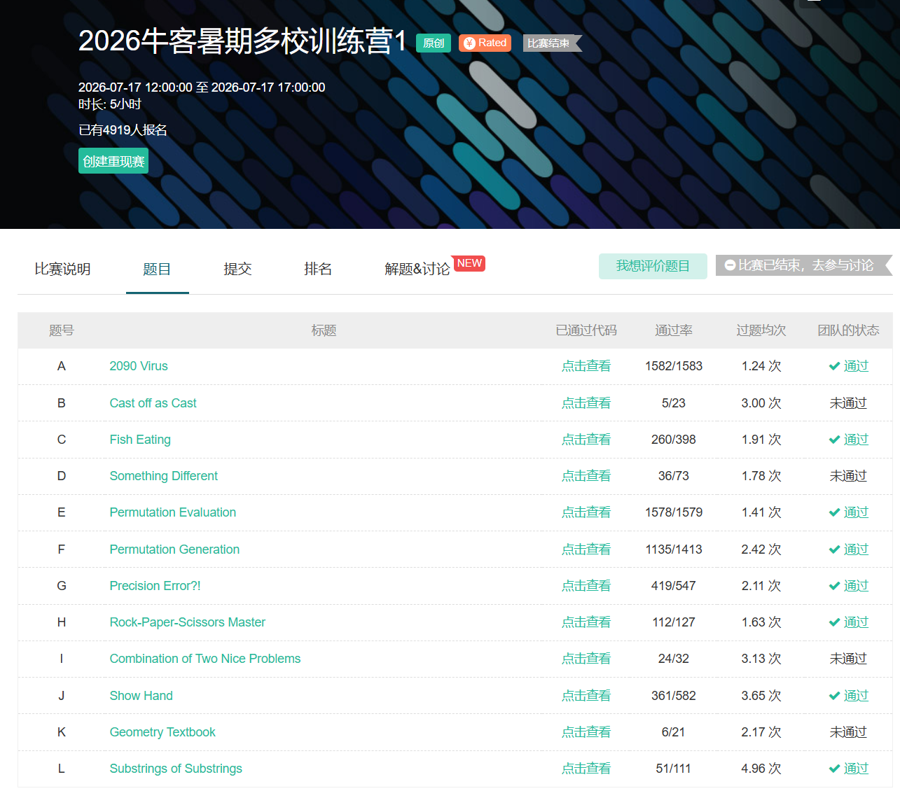
实践内容

实践名称：计数 DP 训练

学时安排：8 学时

实践目标：理解计数动态规划中“不重不漏”的状态划分原则，能够区分有序与无序计数，结合加法原理、乘法原理和模运算设计转移，并完成常见计数问题。

实践要求：完成整数划分和带约束序列计数练习。对每个状态说明计数对象，使用小规模枚举核对答案，特别检查循环顺序是否改变了组合与排列的含义。

实践步骤：先用整数划分比较一维和二维写法，分别讨论物品在外层或容量在外层时得到的计数含义。通过列举 n 较小时的所有方案检查重复计数。随后练习带约束的序列计数，把限制条件放入状态并处理模运算。最后整理本周六天的学习记录，按状态来源、遍历顺序、常见边界和适用场景比较五类 DP。

实践结果：整数划分让我再次体会到循环顺序会直接改变答案。我第一次把完全背包的循环照搬过来，得到的是有序方案数，与题目要求的无序划分不一致。把 n=4 的所有方案逐个列出后，我才看清重复来自哪里。随后我分别实现二维状态和一维优化，比较两种写法中每一层循环的含义，对计数对象的理解比单纯记模板扎实。
下午做带约束序列计数时，我尝试把限制条件加入状态，但一开始保留了过多历史信息，数组规模迅速变大。重新分析后发现，转移只需要上一阶段的一部分信息，状态可以明显缩小。完成练习后，我把树上、区间、状压、数位和计数 DP 放在一起比较，重点记录各自的状态来源和易错边界。整周训练结束后，我对 DP 的共同思路更清楚，但优化技巧和综合题仍需要持续练习。

平时工作完成情况
起止时间 | 2026.7.13 | 工作内容 | 树上 DP 学习、刷题、交叉讲解
学生完成情况：
我按计划完成了树形 DP 的基础练习，并继续练习了子树合并和换根。树上背包的循环边界和换根时父节点贡献的处理都出现过错误，我通过手算小树、打印中间状态和补充链形树测试定位了问题。完成后，我能用自己的话说明状态含义、后序转移以及两次 DFS 的分工，但复杂度分析还需要继续熟悉。

平时工作完成情况
起止时间 | 2026.7.14 | 工作内容 | 区间 DP 学习、优化推导、刷题评审
学生完成情况：
我完成了石子合并和最优二叉搜索树相关练习，能够按区间长度组织状态计算，并说明分割点的含义。调试中发现过枚举顺序和前缀和下标错误，已用手算样例修正。对于决策单调性，我能结合例子理解最优分割点范围缩小的现象，但证明和适用条件还不够熟练，已列为后续复习内容。

教师评分： 教师签字：

平时工作完成情况
起止时间 | 2026.7.15 | 工作内容 | 状压 DP 学习、位运算训练、刷题分享
学生完成情况：
我完成了棋盘类和集合类状压 DP 练习，能用位掩码表示状态，并写出合法性判断和集合转移。训练中主要问题是位运算优先级、状态含义混淆以及无效状态过多。我通过画二进制格子、拆分判断条件和统计状态数量逐项修正。TSP 的基本状态已经掌握，但子集枚举和空间优化还需要更多练习。

平时工作完成情况
起止时间 | 2026.7.16 | 工作内容 | 数位 DP 学习、记忆化训练、刷题验证
学生完成情况：
我完成了基础数位统计和带相邻位约束的练习，掌握了 limit、前导零和记忆化条件的基本处理。代码曾因受限状态被错误缓存、前导零与数字 0 混淆而出错，随后通过小范围暴力对拍和边界测试修正。当前能独立搭建数位搜索框架，对复杂约束下的状态压缩仍需巩固。

教师评分： 教师签字：

平时工作完成情况
起止时间 | 2026.7.17 | 工作内容 | 牛客竞赛、团队解题、赛后复盘
学生完成情况：
我参加了 2026 牛客暑期多校训练营 1。正式排名记录为通过 5 题、排名 303、罚时 813；比赛结束后继续补题，题目页显示 A、C、E、F、G、H、J、L 已通过。比赛中出现过题型识别慢和不可达状态初始化不当的问题，赛后通过分类复盘和重新实现补齐。后续重点是提高限时建模速度，并在编码前写全边界条件。
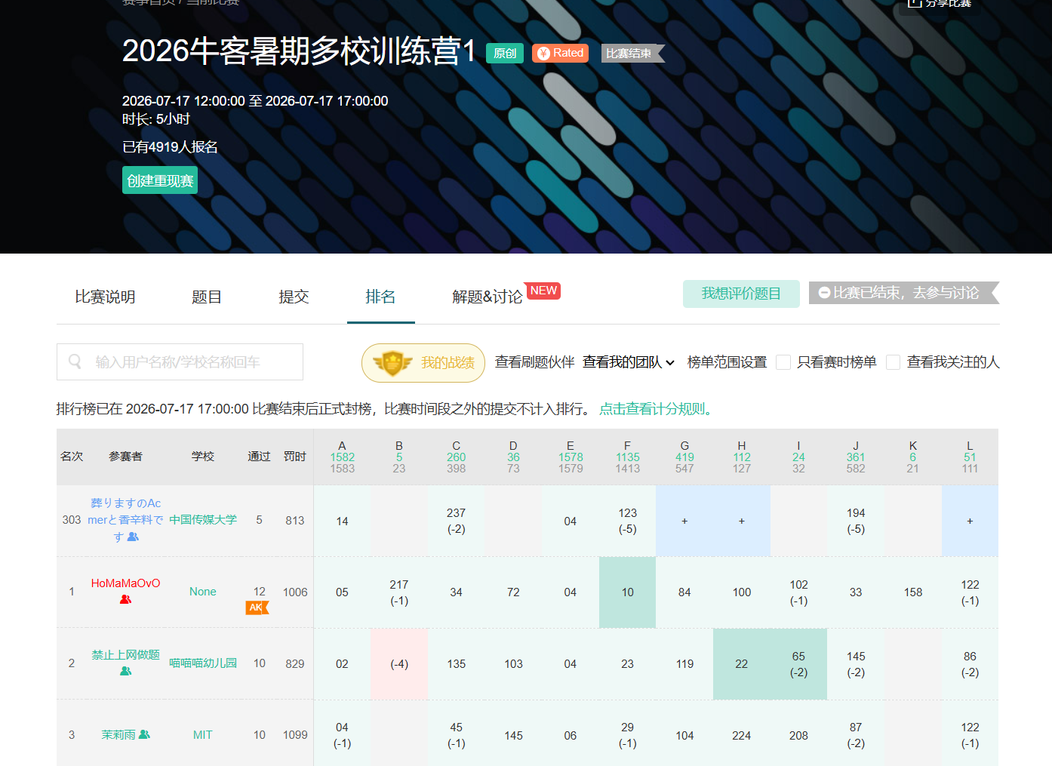

平时工作完成情况
起止时间 | 2026.7.18 | 工作内容 | 计数 DP 学习、刷题、全周总结
学生完成情况：
我完成了整数划分和带约束序列计数练习，能说明有序计数与无序计数的差别，并用小规模枚举检查重复和遗漏。训练中曾因循环顺序错误得到排列数，也出现过状态维度过多的问题，均在对照方案和重新分析依赖后修正。最后整理了五类 DP 的状态特点和常见边界，形成了个人复习清单。

教师评分： 教师签字：
- 结课考试评议表
课程名称 | 应用项目实践 | 课程号 | 2111040065 | 课程序号 | 04
学生姓名 | 余逸阳 | 学号 | 202411023055 | 班级 | 数字媒体技术3班
结课考试内容 | 2026应用项目实践期末测试（https://vjudge.net/contest/832299）
结课考试方式 | 论文 实验 视频作品 实物作品 其他 测试
成绩（百分制）
学生自我总结：本次六天实践围绕动态规划展开。我依次学习了树上 DP、区间 DP、状态压缩 DP、数位 DP 和计数 DP，并参加了 2026 牛客暑期多校训练营 1。正式比赛中，我们队通过 5 题，排名 303，罚时 813；赛后继续补题，题目页记录了 8 道已通过题目。每天的训练都先写清状态和转移，再用小样例手算，最后编码并补充边界测试。
训练中遇到的问题很具体。树上背包的合并边界、区间 DP 的枚举顺序、位运算优先级、数位 DP 的前导零与记忆化条件，以及计数 DP 的循环顺序都曾导致错误。我主要通过画图、打印中间状态、小范围暴力对拍和组内讨论解决。模拟赛还暴露出我的读题和建模速度偏慢，限时情况下容易跳过初始化和不可达状态检查。
目前我能独立完成五类 DP 的基础建模和实现，也能说明各自常见的状态设计与遍历顺序。仍需加强的是决策单调性等优化方法、复杂约束下的状态压缩，以及综合题中的模型识别。后续复习时，我会继续按题型整理错题，保留失败原因和边界样例，并安排限时练习，提高建模和调试效率。
学生（签字）：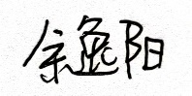
2026年 7月 18日
教师评语：

教师（签字）：
年 月 日

